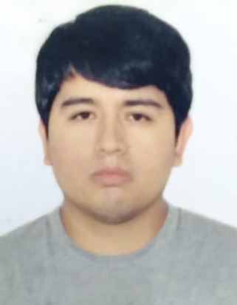**CURRICULUM VITAE**

* **Datos Personales**

**Nombre** **:** Maycol Diego Doza Tinco

**DNI :** 44553599

**Fecha de nacimiento** **:** 03/04/1987

**Lugar de nacimiento** **:** Lima

**Domicilio :** Sector 2 , Grupo 25 A , Mz O , Lt 22 - Villa el salvador

**Teléfono :** 956 100 900

**Correo electrónico :** maycoldt27@hotmail.es

* **Formación Académica**

**Educación Primaria y Secundaria**

* Colegio Nacional Técnico Villa El Salvador 6066

**Educación Superior**

* **Técnico en computación e informática** - Instituto Superior Tecnológico Juan Velasco Alvarado (4to ciclo)
* **Técnico en seguridad de redes y sistemas** - orientado a entornos Linux / Windows , impartido en la empresa Formación Actual (España)
* **Experiencia Laboral**

**2009 - 2010 GLUAL HIDRAULICA S.L. ( España)**

**Funciones desempeñadas:**

* Montaje y reparación de cilindros y sistemas hidráulicos
* Soldadura , pintura y embalaje de sistemas hidráulicos

**2010 - 2013 Biko2 (España)**

**Funciones desempeñadas:**

* Instalación y configuración de S.O: Windows 7 , 8.1 ,10 ,Linux.
* Configuración y mantenimiento de la red local.
* Administración de usuarios y equipos de Active Directory (crear cuentas, otorgar permisos, crear carpetas personales…)
* Realizar copias de seguridad del servidor
* Sustitución e instalación de componentes defectuosos en ordenadores (DVD-ROM, memoria RAM, disco duro, placa base, fuente de alimentación.)
* Montaje de ordenadores.
* Solucionar todo tipo de problemas de hardware y software

**2013 - 2017 T & M Edificaciones**

**Funciones Desempeñadas:**

* Manejo de nominas , presupuesto y gestión de contratos.
* Supervisión de la actividad de obras.
* Presentación de informes y relación directa con los propietarios
* Coordinación de grupos de trabajo

**2018 - 2021 LOGISTICA INTEGRAL SENASA E.I.R.L**

**Funciones Desempeñadas:**

* Dar soporte a los usuarios de manera remota y presencial (HelpDesk)
* Realizar el mantenimiento de equipos de cómputo.
* Instalación de equipos y puntos de red en local de clientes
* Ingresar a Vuce las solicitudes de exportación
* Realizar copias de seguridad Back-up de la información de los clientes.

**IDIOMAS:**

**- Ingles : Nivel medio hablado - escrito**

**APTITUDES**

**- Conocimientos: Windows, SAP, Soporte al cliente, Call Center, Microsoft Office.**

**- Ganas de aprender**

**- Deseo de superación**